**Taller Presentador de Diapositivas Microsoft PowerPoint**

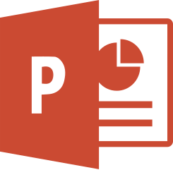

**Unidad N° 2**

**Índice**

**Introducción** 3

**Objetivo** 4

**1.** **Tablas** 5

**1.1.** **Crear tabla** 5

**1.2.** **Configuración de tablas** 5

**1.3.** **Color tabla** 6

**1.4.** **Insertar filas y columnas** 6

**1.5.** **Eliminar tablas, filas y columna** 7

**1.6.** **Combinar y dividir celdas** 7

**2.** **Gráficos** 8

**2.1.** **Crear gráficos** 8

**2.2.** **Herramientas de gráficos** 9

**2.3.** **Modificar gráficos** 9

**2.4.** **Eliminar gráficos** 10

**3.** **Animación** 10

**3.1.** **Texto e imagen** 10

**4.** **Transición** 11

**4.1.** **Diapositivas** 11

4.2. **Tiempos** 12

**Actividad N° 2** 13

# **Introducción**

El programa de presentación PowerPoint, es una herramienta que permite generar presentaciones con tablas y gráficos, incluyendo animación al texto e imágenes y transición a las diapositivas, todo esto de manera fácil y entretenida a través de diferentes pestañas e íconos que ofrece el software.

Está orientado a los estudiantes del área de Informática, los cuales podrán generar las presentaciones requeridas en cada una de las asignaturas que la malla curricular.

Los invitamos a aprender haciendo presentaciones en base al software PowerPoint de Microsoft.

# **Objetivo**

Lograr que los estudiantes del área informática cuenten con las herramientas básicas que ofrece programa de presentación POWERPOINT, para generar los documentos solicitados en cada una de las asignaturas de la carrera.

1. **Tablas** 
   1. **Crear tabla**

Para insertar una tabla en una diapositiva, despliega el Tabla de la pestaña Insertar.

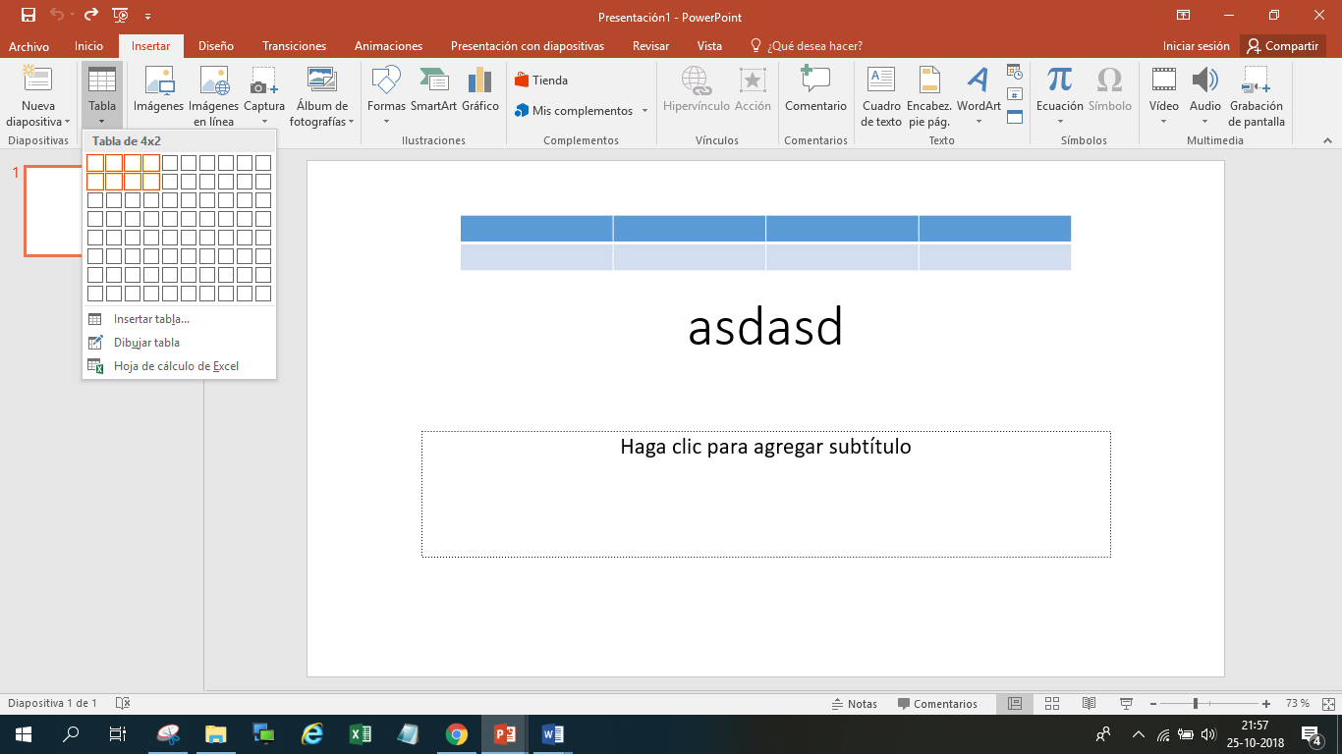

Puedes definir la estructura de la tabla en la rejilla que se muestra. Al pasar el cursor sobre los cuadros se irán coloreando un número de filas y columnas con un borde naranja y verás escritas justo encima las proporciones de la tabla resultante. En nuestra imagen vamos a crear una tabla con 4 columnas y 2 filas.

* 1. **Configuración de tablas**

Mientras tenga seleccionada una tabla o esté trabajando con ella, aparecerá en la cinta una nueva barra de herramientas especializada. Esta barra consta de las pestañas Diseño y Presentación.

* La ficha Diseño contiene herramientas dedicadas a dar estilo y formato a la tabla.
* La ficha Presentación muestra las herramientas dedicadas a alterar la estructura de la tabla y sus elementos: su tamaño, su alineación, et
  1. **Color tabla**

Para modificar el color de relleno de una celda o un conjunto de ellas, se utiliza la opción Sombreado de la “Estilos de tabla” en la pestaña Diseño.

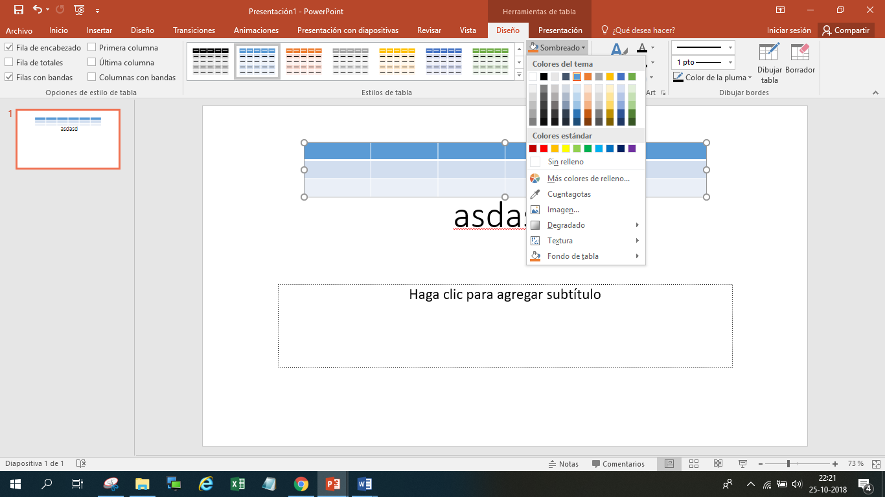

Ahí podremos seleccionar un color de la paleta que se muestra, que depende directamente del tema que estemos utilizando en la presentación. O bien hacer clic en Más colores de relleno para poder escogerlo de una paleta más completa.

Podemos hacer que no tenga color de relleno seleccionando la opción Sin relleno.

Selecciona cualquiera de las otras opciones para insertar Imágenes como fondo, Degradados o Texturas.

* 1. **Insertar filas y columnas**

Para ingresar una fila o columna en una tabla ya creada, se utiliza las siguientes opciones de la viñeta “Filas y Columnas” de la pestaña “Presentación”

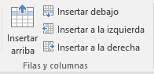

* Para insertar una nueva fila primero tenemos que:

Situarse justo encima o justo debajo de donde queremos insertar la nueva fila y utilizaremos las opciones Insertar arriba o Insertar debajo.

* Para insertar una nueva columna el proceso es idéntico.

Nos situaremos en una celda y utilizaremos las opciones Insertar a la izquierda o Insertar a la derecha, según donde queramos situar la nueva columna.

* 1. **Eliminar tablas, filas y columna**

Para eliminar una tabla, una fila o una columna, lo único que debemos hacer es:

1. Seleccionarla.
2. En la pestaña “Presentación”, desplegar el menú Eliminar en la viñeta “Filas y Columnas”.

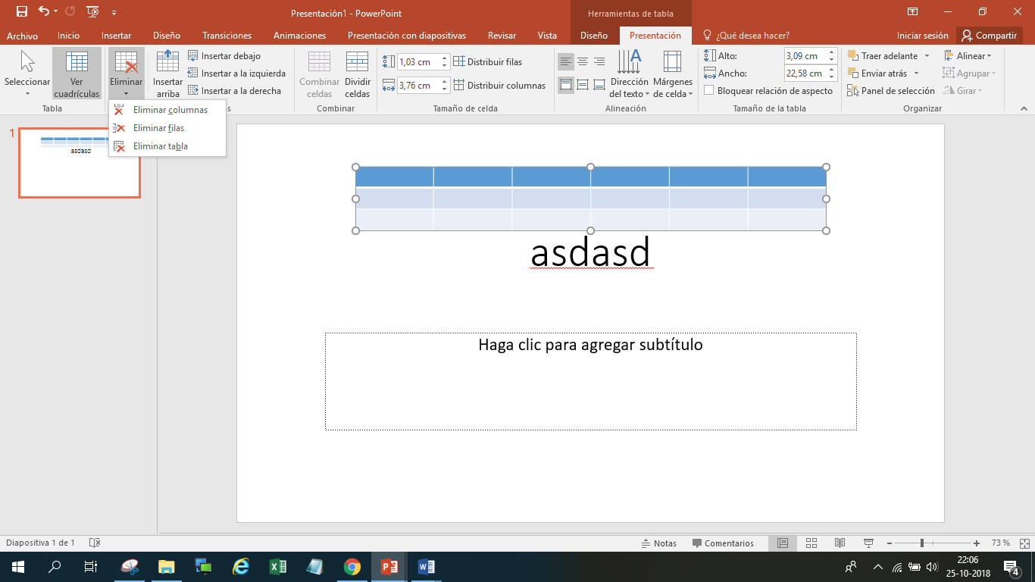

1. Escoger la opción adecuada.
   1. **Combinar y dividir celdas**

Combinar celdas consiste en convertir dos o más celdas en una sola. En cambio, dividir celdas es el proceso contrario, que consiste en partir una celda en varias.

Encontraremos las herramientas para combinar y dividir en la pestaña Presentación.

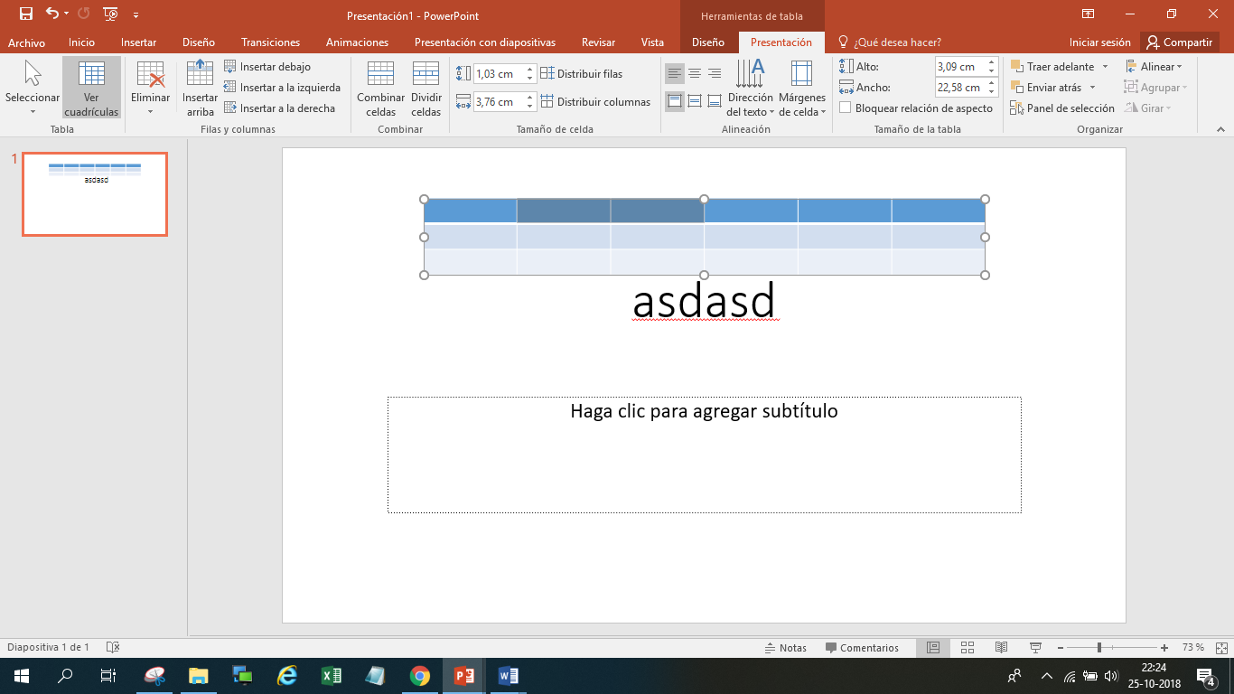

* Para combinar celdas debemos seleccionar varias celdas y hacer clic en Combinar celdas.
* Para dividir una celda hacemos clic en la celda en cuestión y pulsamos Dividir celdas. Se abrirá un cuadro de diálogo para seleccionar en cuántas columnas y filas se dividirá dicha

1. **Gráficos**

Permiten una representación visual de datos numéricos en gráficos de barras, de líneas, tartas, entro otros. Los datos de origen del gráfico modificaran en una hoja de Excel.

* 1. **Crear gráficos**

Para insertar un gráfico en una diapositiva únicamente tienes que pulsar en el botón Gráfico de la pestaña Insertar.

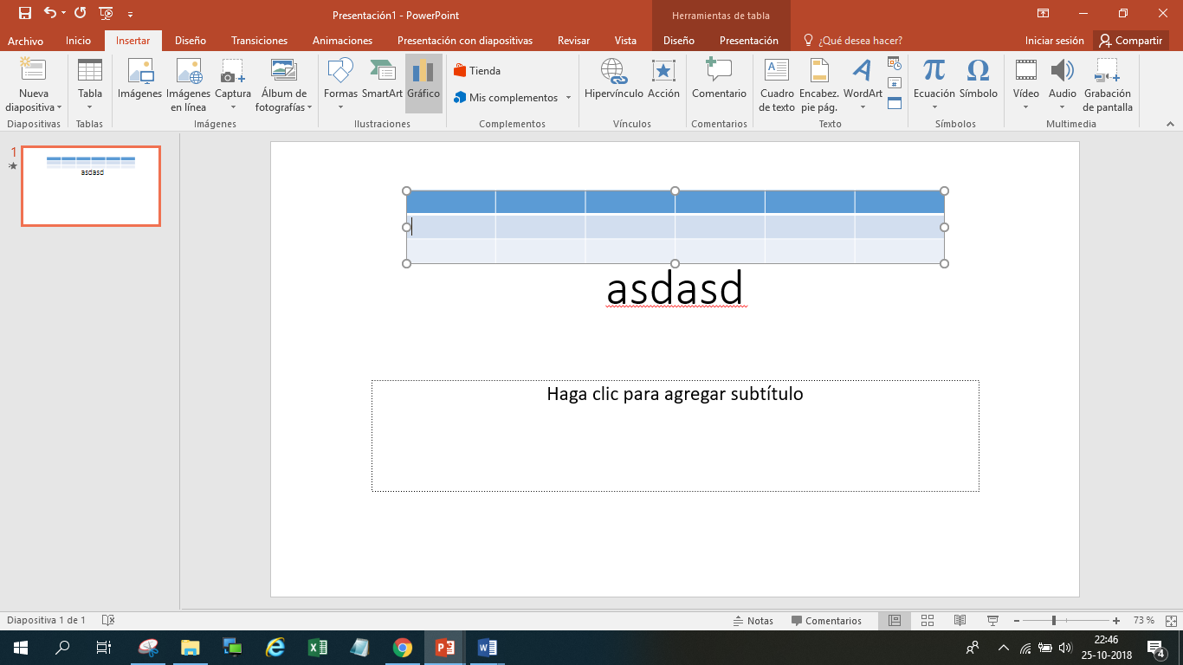

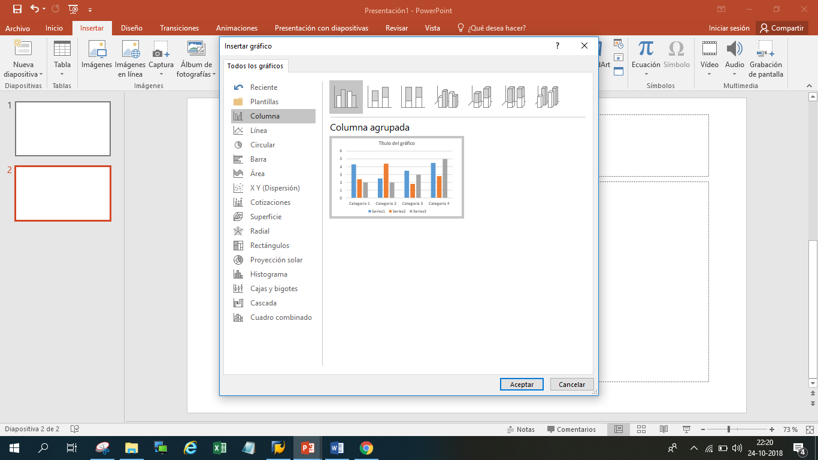

Selecciona el tipo de gráfico que más se adapte a tus necesidades.

Se insertará el gráfico en la diapositiva y te mostrará la hoja Excel con los datos de ejemplo que se han utilizado para crear el gráfico. Cualquier modificación en los datos deberá realizarse desde la hoja Excel.

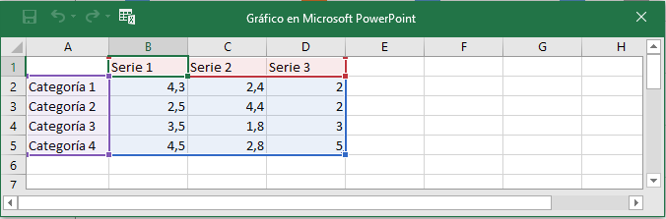

* 1. **Herramientas de gráficos**

Como podrás apreciar, cuando estás trabajando con un gráfico en la cinta aparecen las Herramientas de gráficos. Agrupan distintos botones con funcionalidades específicas en dos fichas:

* Diseño: Más enfocado a los datos que contiene el gráfico y a la forma de mostrarlos.
* Formato: Características enfocadas únicamente al formato de los elementos. Su orden y alineación, colores, bordes, etc.
  1. **Modificar gráficos**
* **Tipo de gráfico:** hemos de hacer clic en el botón Cambiar tipo de gráfico de la pestaña Diseño. Se abrirá de nuevo el cuadro de diálogo de selección de gráfico y podrás cambiar su apariencia.
* **Modificar datos:** que abrirá la ventana de Excel de nuevo para que puedas editar los datos introducidos.
* **Diseño rápido y Cambiar colores:** que permiten adaptar el gráfico en pocos clics, escogiendo cualquiera de los diseños disponibles en el menú:

Los diseños modifican elementos que se incluyen en el gráfico y la forma de mostrarlos.

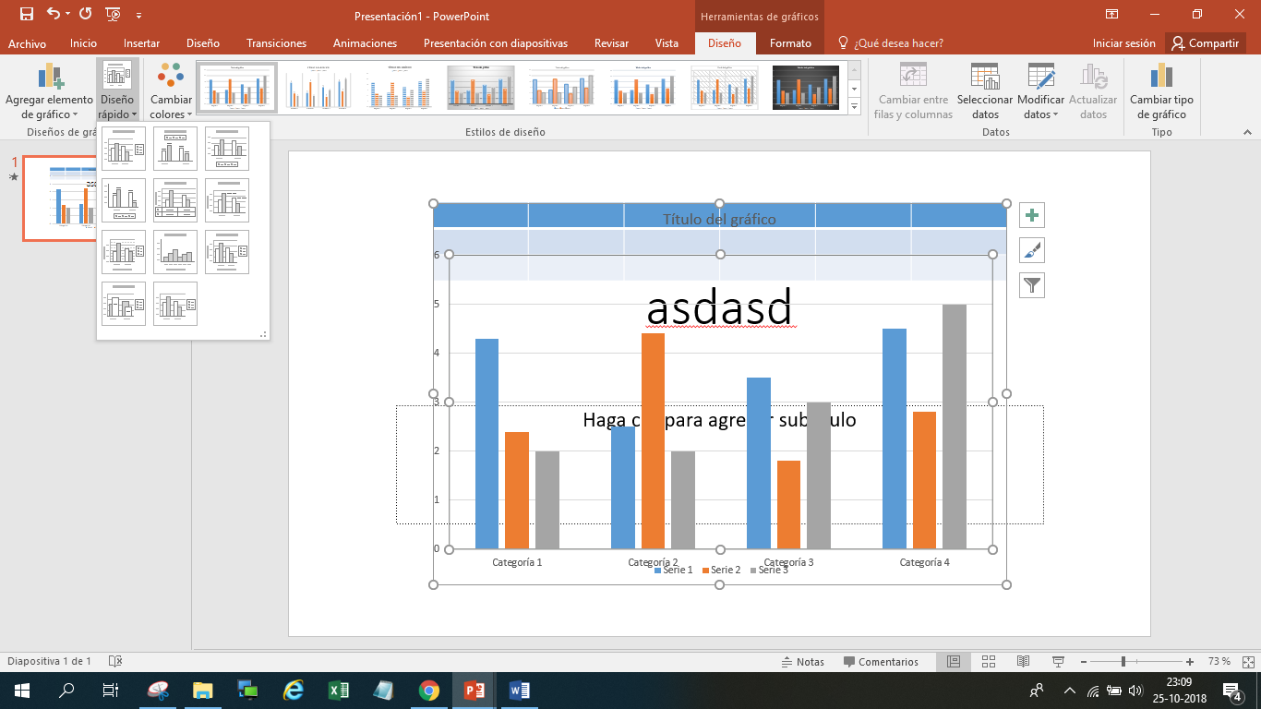

Los cambios de colores simplemente alteran el color de los componentes del gráfico.

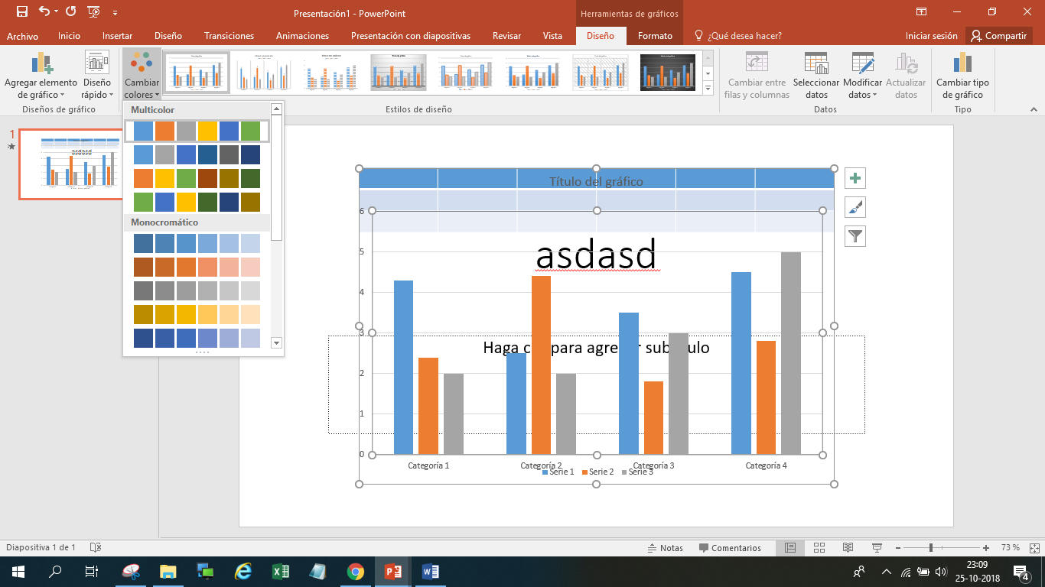

* 1. **Eliminar gráficos**

Eliminar un gráfico es tan sencillo como hacer clic sobre él y pulsar la tecla SUPR.

1. **Animación** 
   1. **Texto e imagen**

Para animar un texto u objeto lo primero que hay que hacer es seleccionarlo. A continuación, habrá que ir a la ficha Animaciones, grupo Animación y seleccionar cualquiera de las que se muestran.

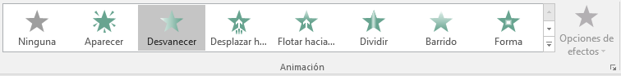

En función de la animación escogida se activará el botón Opciones de efectos, que nos permitirá personalizar algunos aspectos del efecto en sí. Por ejemplo, si escogemos una animación de desplazamiento, desde este botón podremos indicar en qué dirección se desplazará. Si escogemos una que añada algún objeto de color, podremos elegir qué color utilizar, etc.

Una vez aplicada la animación apreciarás en la diapositiva un pequeño número junto al objeto.

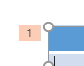

Los números se van asignado correlativamente a los objetos animados de la diapositiva. Además, percibiremos que el fondo del número se muestra rosado para aquel objeto que esté seleccionado.

Desde el grupo de Intervalos podremos definir si la animación se iniciará con un clic, si se iniciará a la vez que la anterior o si lo hará después de ella. Incluso podremos establecer la duración del efecto.

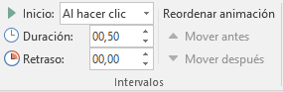

* Quitar una animación.

Para quitar una animación, seleccionamos el número que la representa en la diapositiva y pulsamos la tecla SUPR.

* Tipos de animaciones.

Si observas la vista previa de las animaciones verás que se representan con una estrella que dibuja más o menos el efecto que produce. Esta estrella se aprecia en tres colores distintos:

* **Verde** para las animaciones de entrada.
* **Amarillo** para las animaciones de énfasis.
* **Rojo** para las animaciones de salida.

**Encontrarás gran variedad de animaciones al desplegar el botón Más Más.**

1. **Transición**
   1. **Diapositivas**

La transición de diapositiva nos permite determinar cómo va a producirse el paso de una diapositiva a la siguiente a fin de lograr efectos visuales más estéticos.

Para aplicar la transición a una diapositiva despliega la ficha Transiciones y selecciona una de las opciones de Transición a esta diapositiva.

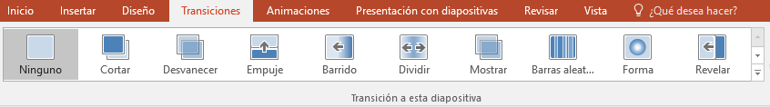

* 1. **Tiempos**

También podemos configurar la forma en que se ejecutará la transición desde el grupo Intervalos.

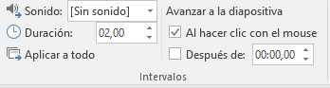

* Definiremos si queremos que suene algún Sonido durante la transición de entre los que se muestran en la lista.
* La duración del efecto.
* Y una característica muy importante, si la diapositiva cambiará a la siguiente Al hacer clic con el mouse o Después de un tiempo determinado.

El botón Aplicar a todo hace que la configuración escogida se aplique a todas las diapositivas de la presentación, independientemente del efecto de transición que se les asigne.

# **Actividad N° 2**

1. Diseñe la siguiente tabla, considere el formato en la primera diapositiva

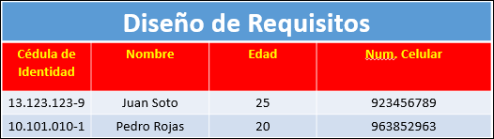

1. Inserte 3 filas
2. Ingrese datos en cada fila
3. Inserte una columna al final de la tabla llamada Género
4. Ingrese masculino o femenino en cada celda
5. Diapositiva 2, inserte un gráfico que considere los nombre y edades de todas personas que consideró en la tabla.
6. Aplique formato personal al gráfico
7. Aplique animación a los objetos en cada diapositiva
8. Aplique diferentes transiciones a todas las diapositivas
9. Grabe el archivo con su nombre y apellido en la carpeta mis documentos